SONIDO VIVO · INSTRUMENTOS & AUDIO
Manual de Usuario
"Tienda Online Sonido Vivo"
Guía operativa integral de interfaces públicas, registro de clientes, proceso de compra y paneles de gestión por rol (Cliente, Vendedor y Administrador).
Asignatura: Desarrollo Full Stack II (DSY1104) — Evaluación Parcial N° 3
Plataforma Desplegada: http://54.226.84.1/ (AWS EC2 + Nginx + Microservicios Spring Boot)
Versión del Documento: 1.0
Fecha de Creación: 14/11/2026
Identidad Visual: Tipografía Montserrat / Plus Jakarta Sans · Paleta #111827 / #E5A93C / #BE123C

Rol en el Sistema | Alcance de Interfaces Habilitadas | Mecanismo de Control
Visitante / Cliente | Tienda pública, catálogo, detalle, carrito, checkout, registro y login. | Acceso público y sesión JWT (ROLE_CLIENTE).
Vendedor | Panel restringido exclusivamente a Productos/Stock y Órdenes/Boletas. | JWT + ProtectedRoute + filtro lateral RBAC.
Administrador | Acceso total: Dashboard, Órdenes, Productos, Categorías, Usuarios, Reportes y Mi Perfil. | JWT + Spring Security hasRole('ADMIN').

1. Introducción
1.1 Propósito del documento
Este manual tiene como propósito guiar paso a paso a clientes, vendedores y administradores en el uso completo de la plataforma web Sonido Vivo. Cubre desde el acceso inicial y creación de cuenta hasta el flujo real de compra y la operación de los módulos de inventario, órdenes, usuarios y reportes.
1.2 Descripción del sistema
Sonido Vivo es una aplicación web de comercio electrónico especializada en instrumentos musicales, amplificación, accesorios y servicio técnico de luthería en Viña del Mar. Su interfaz está desarrollada como Single Page Application (SPA) en React 19, conectada a través de un API Gateway hacia tres microservicios Spring Boot (Autenticación y Usuarios JWT, Catálogo e Inventario, y Ventas y Boletas con comunicación síncrona OpenFeign) respaldados en la nube sobre PostgreSQL (Supabase) y desplegados en AWS EC2 detrás de Nginx.
1.3 Cómo usar este manual
El documento sigue el flujo natural de uso del sistema. Cada interfaz se documenta de manera estándar mediante número correlativo, título descriptivo, captura real tomada sobre la instancia productiva en AWS EC2 (enmarcada con borde negro de 1 px) y una nota operativa con indicaciones prácticas.
2. Requisitos del Sistema
Categoría | Requerimiento Mínimo | Recomendado
Hardware (Usuario Final) | Computador, notebook, tablet o smartphone con 2 GB de RAM y pantalla ≥ 360 px. | Pantalla escritorio ≥ 1280×800 px para uso administrativo y gráficos.
Software (Usuario Final) | Navegador web moderno (Google Chrome, Microsoft Edge, Firefox o Safari) con JavaScript y almacenamiento local habilitados. | Google Chrome o Edge actualizado; lector PDF para imprimir boletas.
Conectividad | Conexión estable a Internet para comunicarse con el servidor cloud. | Banda ancha ≥ 5 Mbps.
Infraestructura Servidor (Cloud) | Instancia AWS EC2 t2.micro (Linux + Nginx + Java 25) y base PostgreSQL en Supabase. | Configuración productiva activa en http://54.226.84.1/.

3. Instalación y Configuración
3.1 Instrucciones de acceso paso a paso
Al ser una aplicación web alojada en la nube (AWS EC2), el usuario final no requiere instalar programas adicionales en su computador. Para ingresar siga estos pasos:
- Paso 1: Abra su navegador web (Google Chrome, Edge o Firefox).
- Paso 2: Escriba en la barra de direcciones la URL pública del sistema: http://54.226.84.1/
- Paso 3: Espere la carga automática del catálogo desde el API Gateway; Nginx sirve la interfaz SPA y redirige internamente las consultas /api/v1/** hacia los microservicios.
3.2 Configuración inicial y perfiles
Al acceder por primera vez el usuario navega como Visitante. Para asociar compras a su cuenta debe registrarse en /registro (lo que asigna automáticamente el rol CLIENTE y emite un token JWT válido). Las cuentas de VENDEDOR y ADMIN son provisionadas y gestionadas desde el panel administrativo por un Administrador.
4. Comenzando
4.1 Interfaz de usuario inicial (Inicio)
La página principal presenta la identidad visual oscura y dorada de Sonido Vivo. En la parte superior se ubica la barra de navegación con acceso a Inicio, Catálogo, Categorías, Ofertas, Nosotros, Blogs, Contacto, el contador dinámico del Carrito y el botón Ingresar. Bajo el encabezado Hero se muestran los instrumentos destacados cargados en tiempo real desde el microservicio de inventario.
Imagen 1: Página de Inicio e Instrumentos Destacados
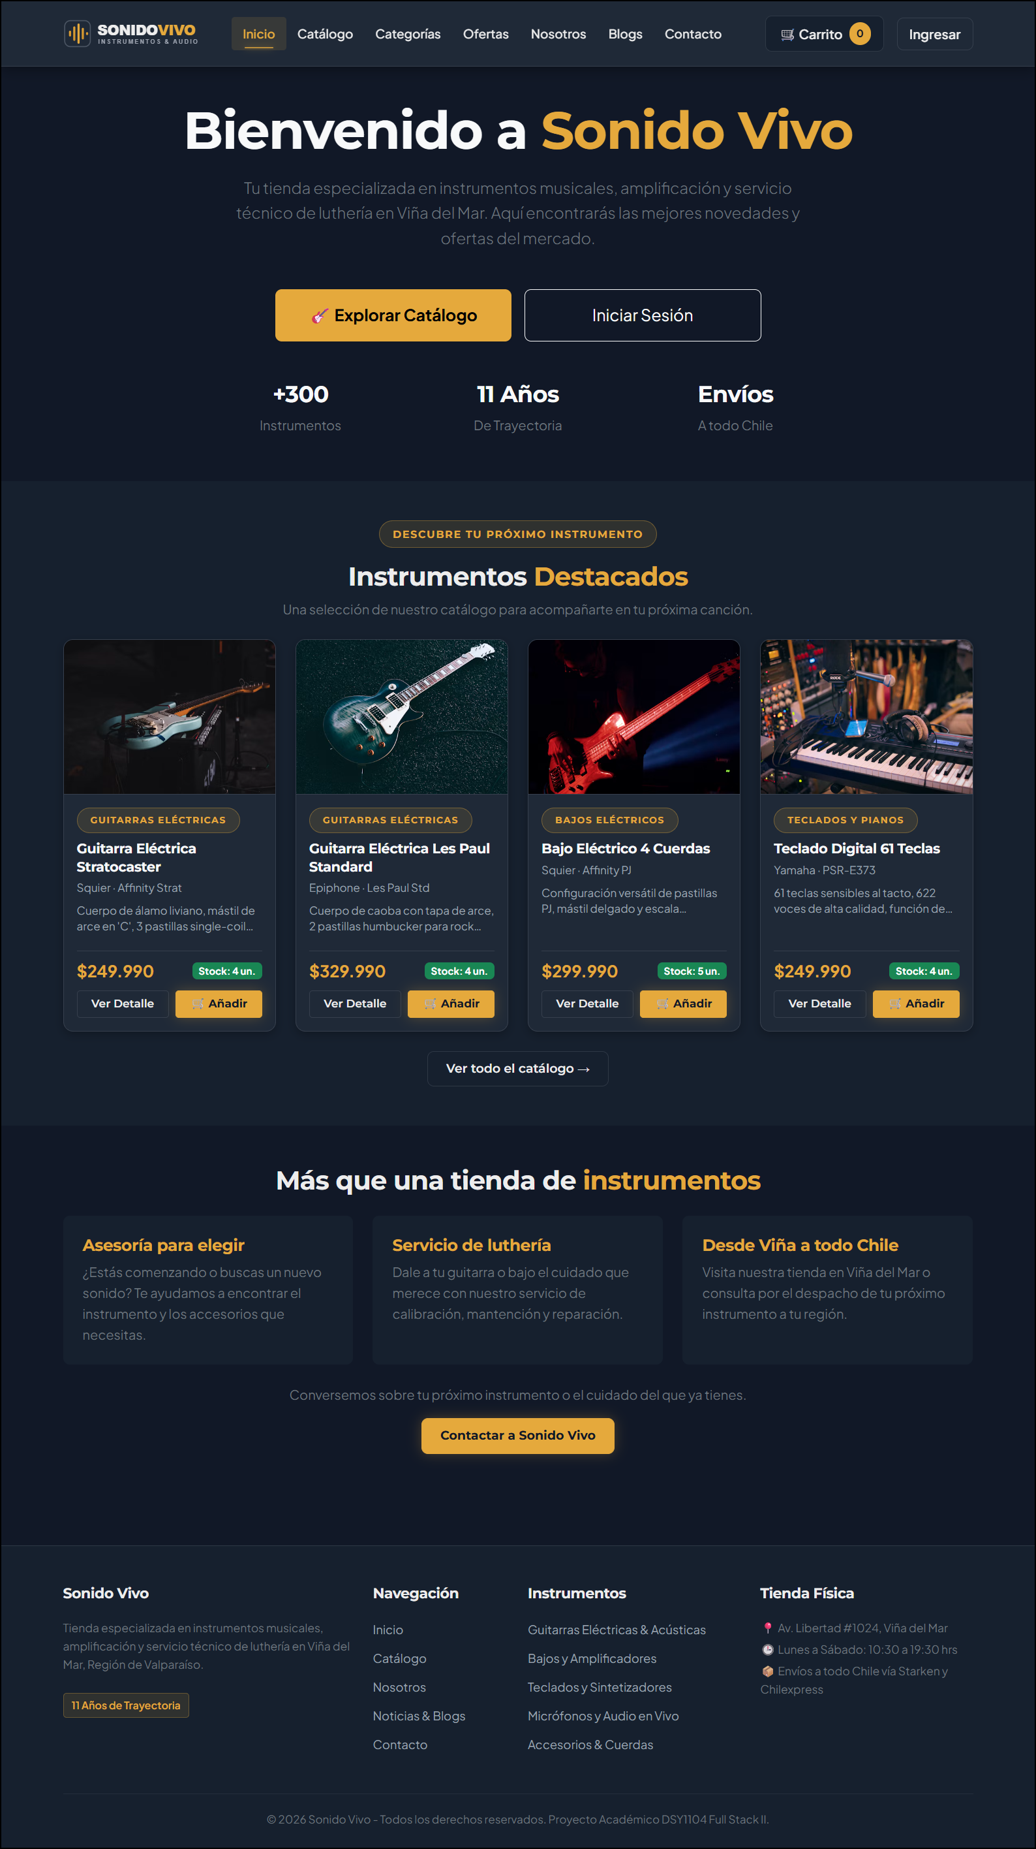
Nota: Vista inicial desplegada en AWS EC2 (/). Muestra la barra de navegación superior, el Hero con botones de acción, los 4 instrumentos destacados con stock en vivo, los pilares de servicio y el pie de página institucional.

4.2 Crear una cuenta nueva (Registro con correo @duoc.cl)
Desde el botón Ingresar → Regístrate aquí (o directamente en /registro), el nuevo cliente ingresa su RUN (sin puntos ni guión, validado con algoritmo Módulo 11), nombre, apellido, correo institucional (@duoc.cl, @profesor.duoc.cl o @gmail.com), fecha de nacimiento, selectores dependientes de Región y Comuna, dirección de despacho y contraseña.
Imagen 2: Formulario de Registro de Nuevo Cliente (@duoc.cl)
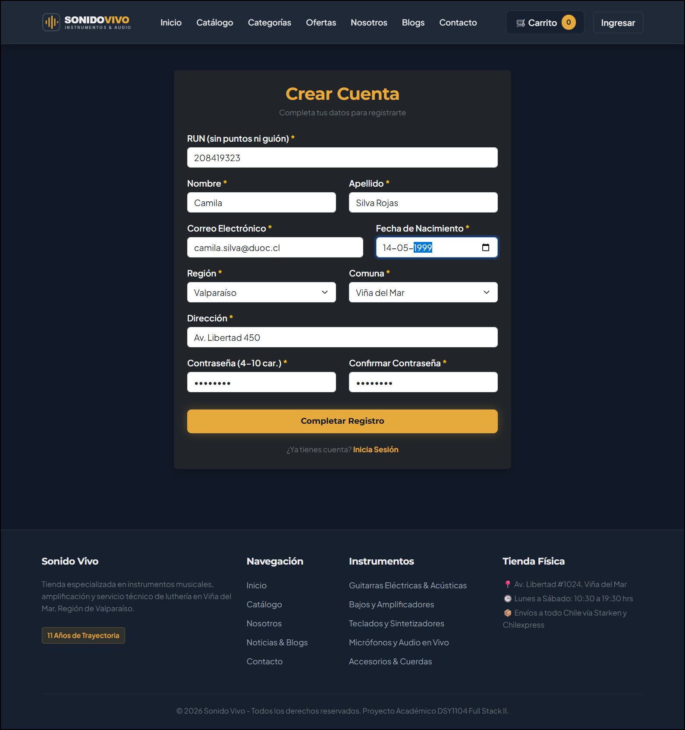
Nota: Ejemplo real completado para la cuenta camila.silva@duoc.cl (RUN 208419323, Viña del Mar, Valparaíso) antes de presionar 'Completar Registro'.

Imagen 3: Confirmación de Registro Exitoso y Activación de Sesión JWT
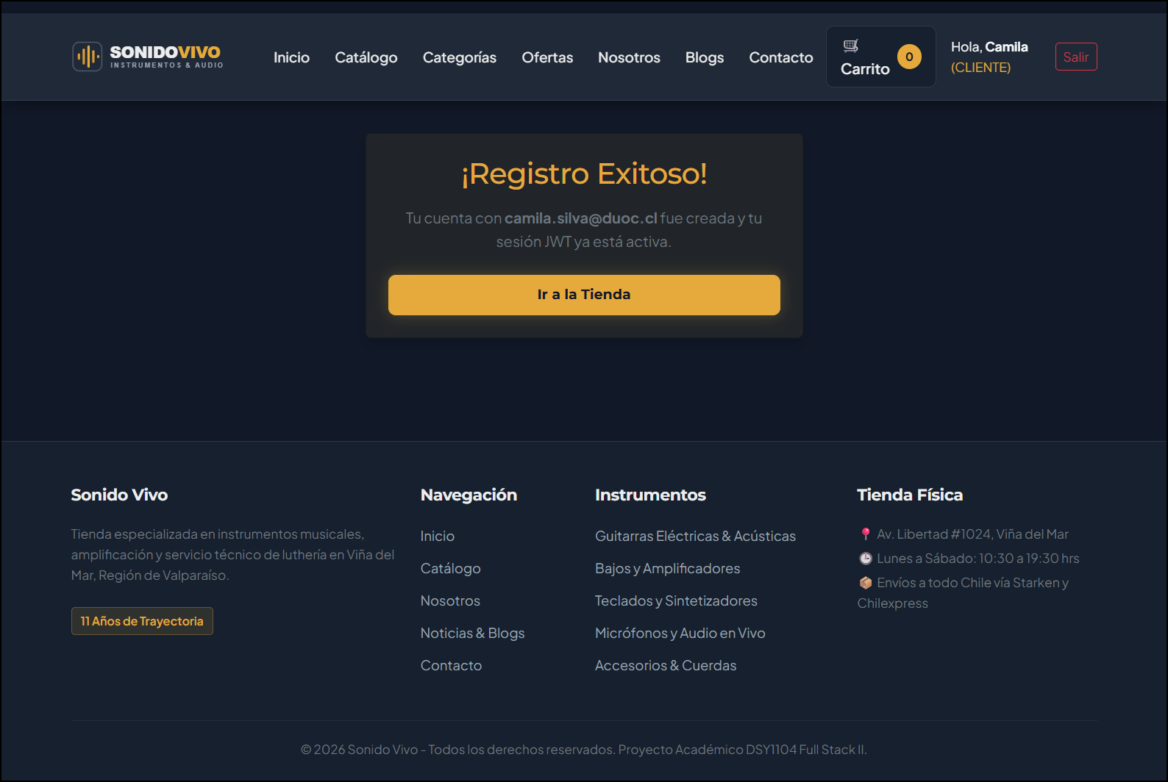
Nota: Respuesta exitosa desde ms-usuarios-auth: el usuario queda guardado en Supabase con contraseña encriptada en BCrypt y recibe su token JWT activo para continuar comprando.

4.3 Iniciar sesión (Login)
Los usuarios ya registrados acceden mediante /login ingresando su correo electrónico y contraseña. El sistema redirige automáticamente según el rol asignado: los Clientes regresan a la tienda (/), los Vendedores ingresan a Productos y Stock (/admin/productos) y los Administradores al Dashboard (/admin). La sesión permanece activa incluso al recargar la página (F5).
Imagen 4: Pantalla de Inicio de Sesión (Login)
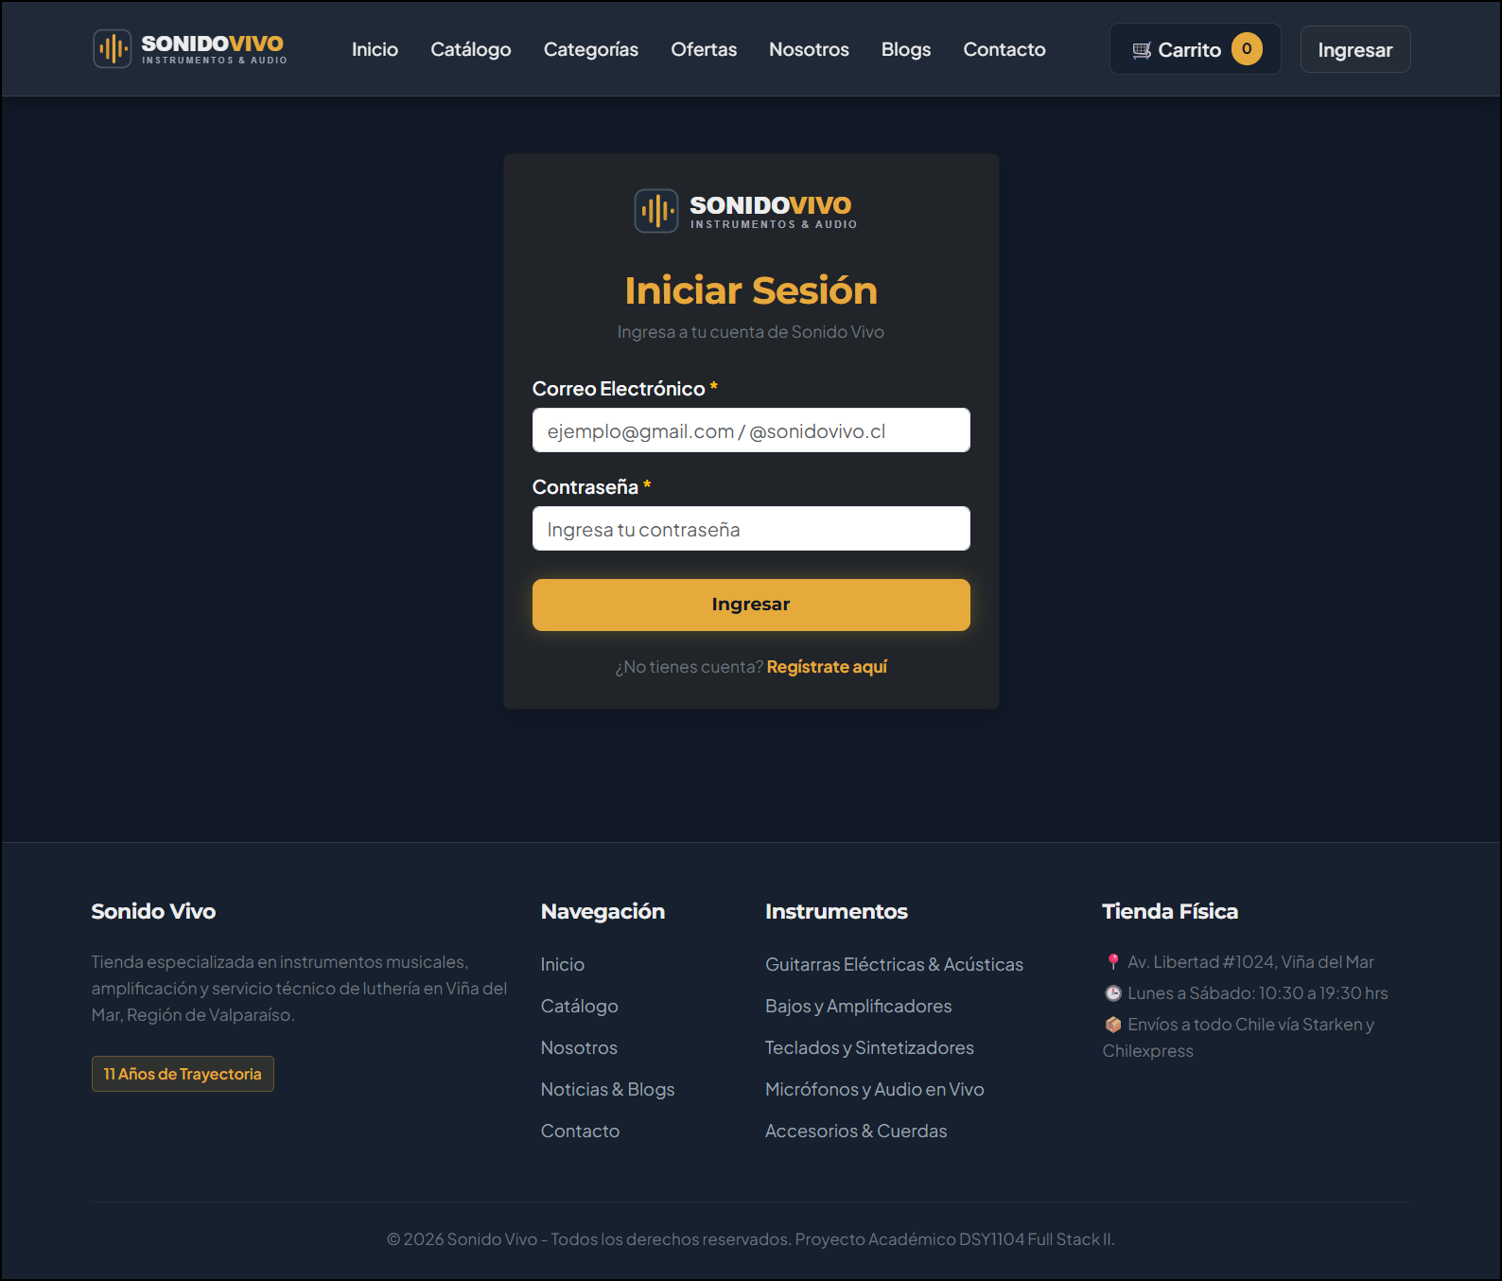
Nota: Formulario de autenticación conectado a POST /api/v1/auth/login. Incluye validaciones de formato y enlace directo al registro.

5. Uso del Software
5.1 Módulos de Tienda y Flujo de Compra (Cliente / Visitante)
Catálogo General (/Catalogo): Permite recorrer todo el catálogo musical disponible, filtrar por categoría, revisar precios en pesos chilenos (CLP), consultar stock en tiempo real y añadir artículos al carrito con un clic.
Imagen 5: Catálogo General de Instrumentos
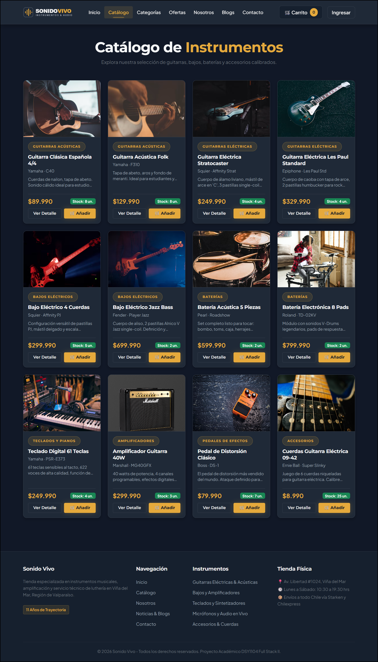
Nota: Cuadrícula completa de 12 instrumentos obtenidos desde ms-catalogo-inventario con búsqueda rápida, selector por categoría y acceso a ficha técnica.

Exploración por Categorías (/categorias): Clasifica los instrumentos por familias musicales (Guitarras Acústicas, Guitarras Eléctricas, Bajos, Baterías, Teclados, Amplificadores, Pedales y Accesorios) mostrando contadores dinámicos por categoría.
Imagen 6: Vista de Filtrado por Categorías
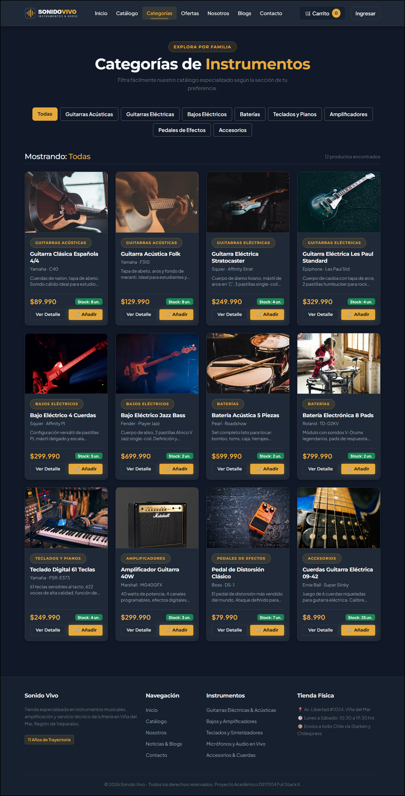
Nota: Al seleccionar cualquier pestaña de categoría, los productos se filtran instantáneamente mostrando el detalle de cada familia.

Sección de Ofertas (/ofertas): Agrupa los productos con condiciones promocionales vigentes y distintivos visuales de oferta para facilitar la compra directa.
Imagen 7: Vista Especializada de Ofertas
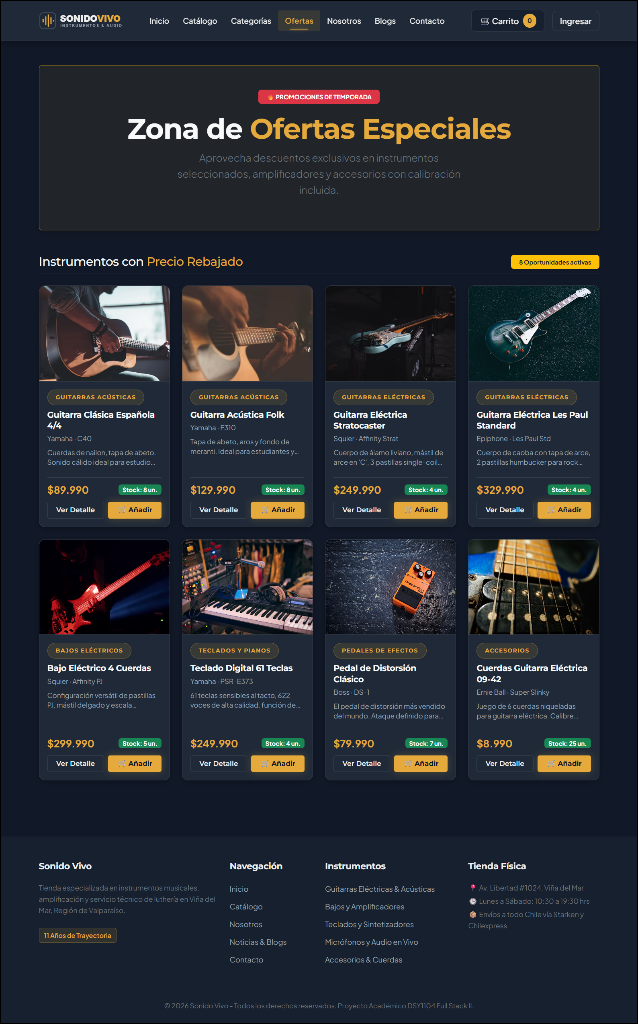
Nota: Tarjetas destacadas con etiquetas de descuento, disponibilidad en unidades y botón directo para agregar al carrito.

Detalle de Producto (/producto/:codigo): Al hacer clic en 'Ver Detalle' sobre cualquier tarjeta se despliega la ficha completa del instrumento, incluyendo código SKU, marca, descripción técnica, stock máximo disponible y selector de cantidad.
Imagen 8: Ficha Técnica y Detalle de Producto
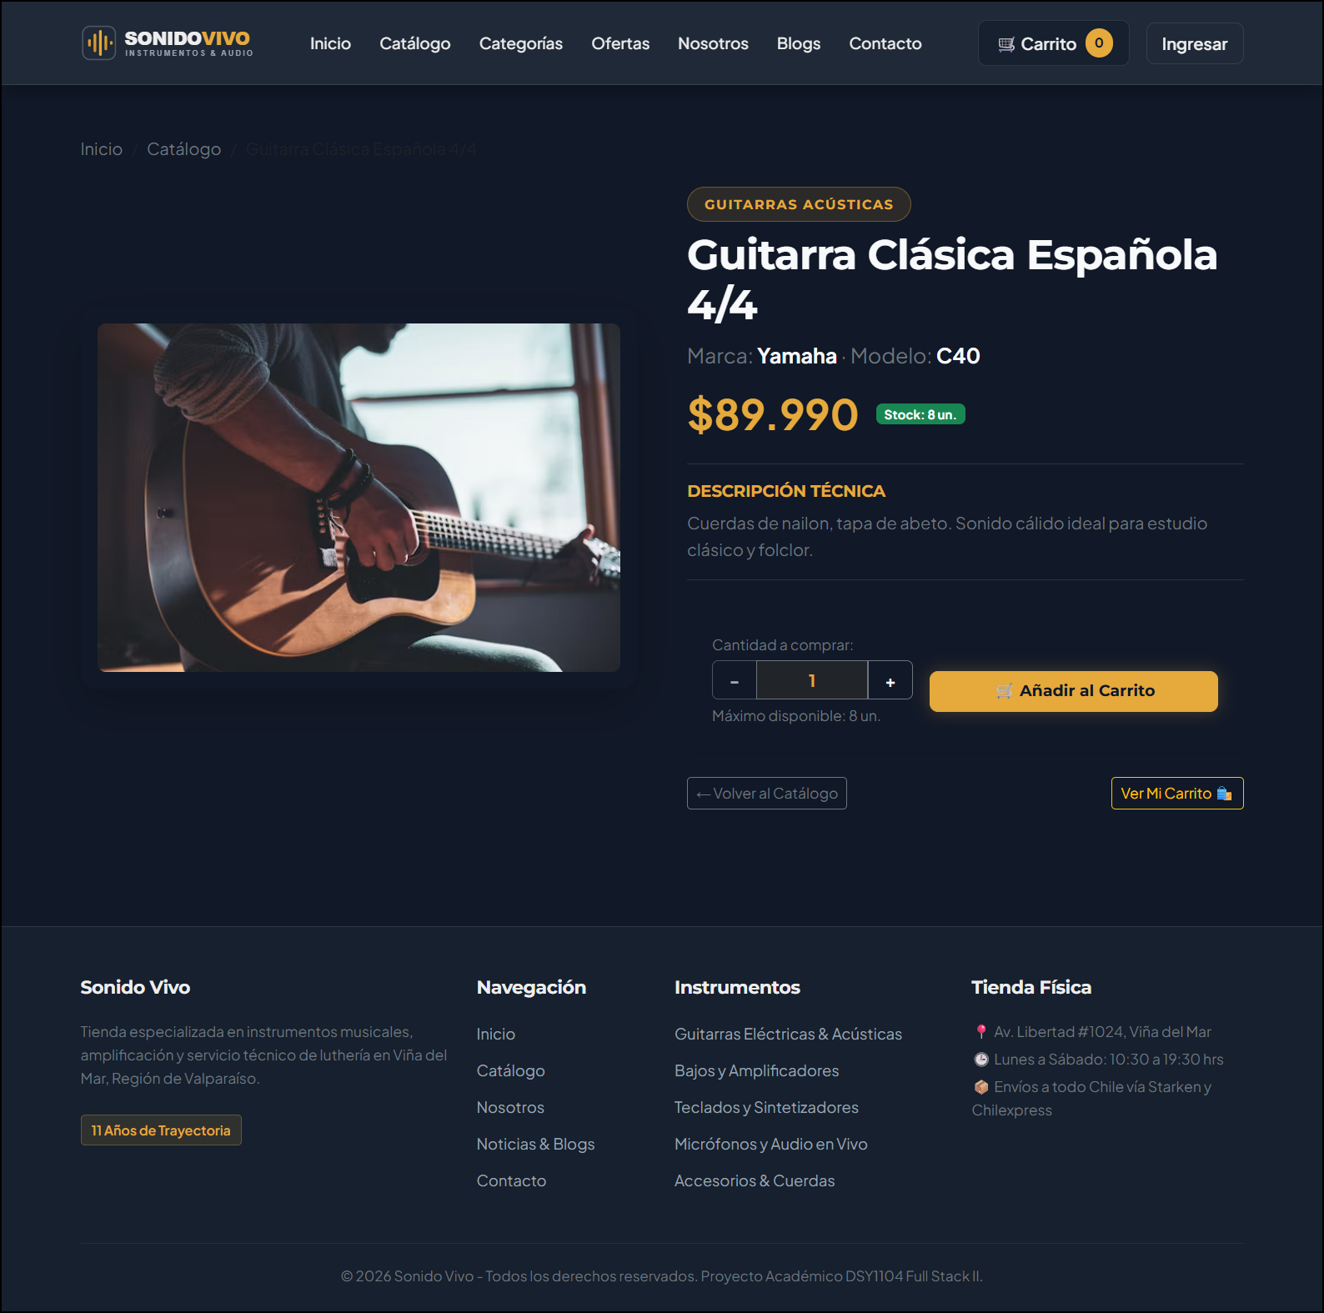
Nota: Permite elegir la cantidad exacta respetando el stock disponible antes de añadir el artículo al carrito.

Carrito de Compras (/Carrito): Muestra el resumen de productos agregados, permite incrementar o disminuir unidades, eliminar ítems individuales o vaciar el carrito, calculando automáticamente subtotales y total en CLP.
Imagen 9: Carrito de Compras con Resumen de Pedido
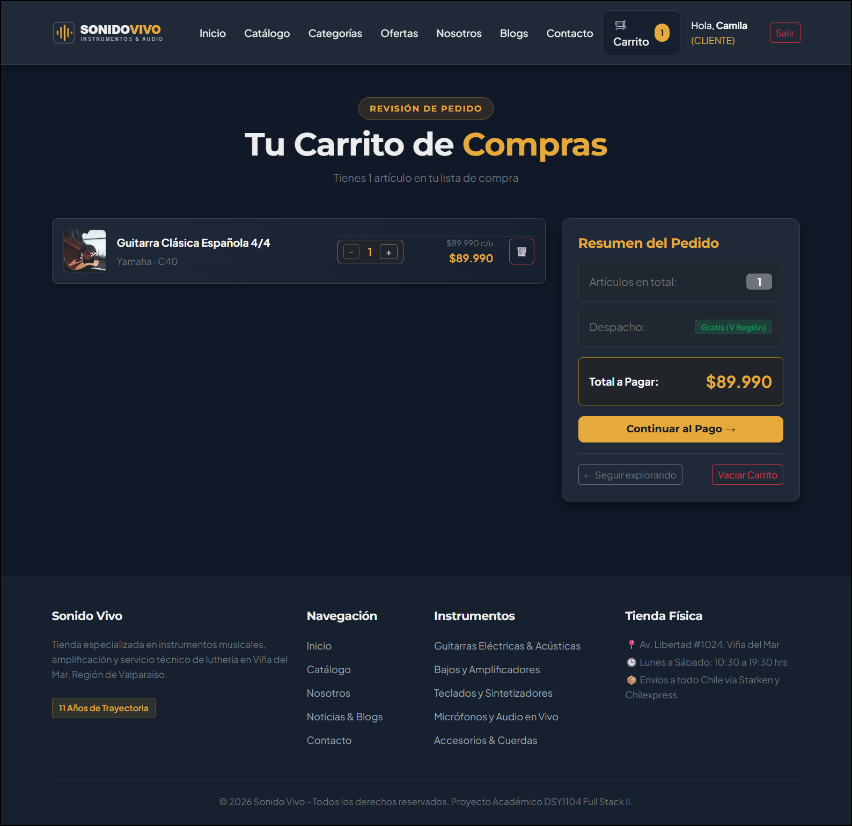
Nota: Captura tomada con la sesión activa de Camila Silva (camila.silva@duoc.cl) tras añadir la Guitarra Clásica Española 4/4 ($89.990).

Checkout y Despacho (/checkout): Al presionar 'Continuar al Pago →', el formulario de despacho se autocompleta automáticamente con los datos del perfil autenticado (nombre, apellido, correo, región, comuna y dirección) y permite elegir el medio de pago (Webpay Plus, Tarjeta o Transferencia) antes de confirmar.
Imagen 10: Formulario de Checkout Autocompletado y Selección de Pago
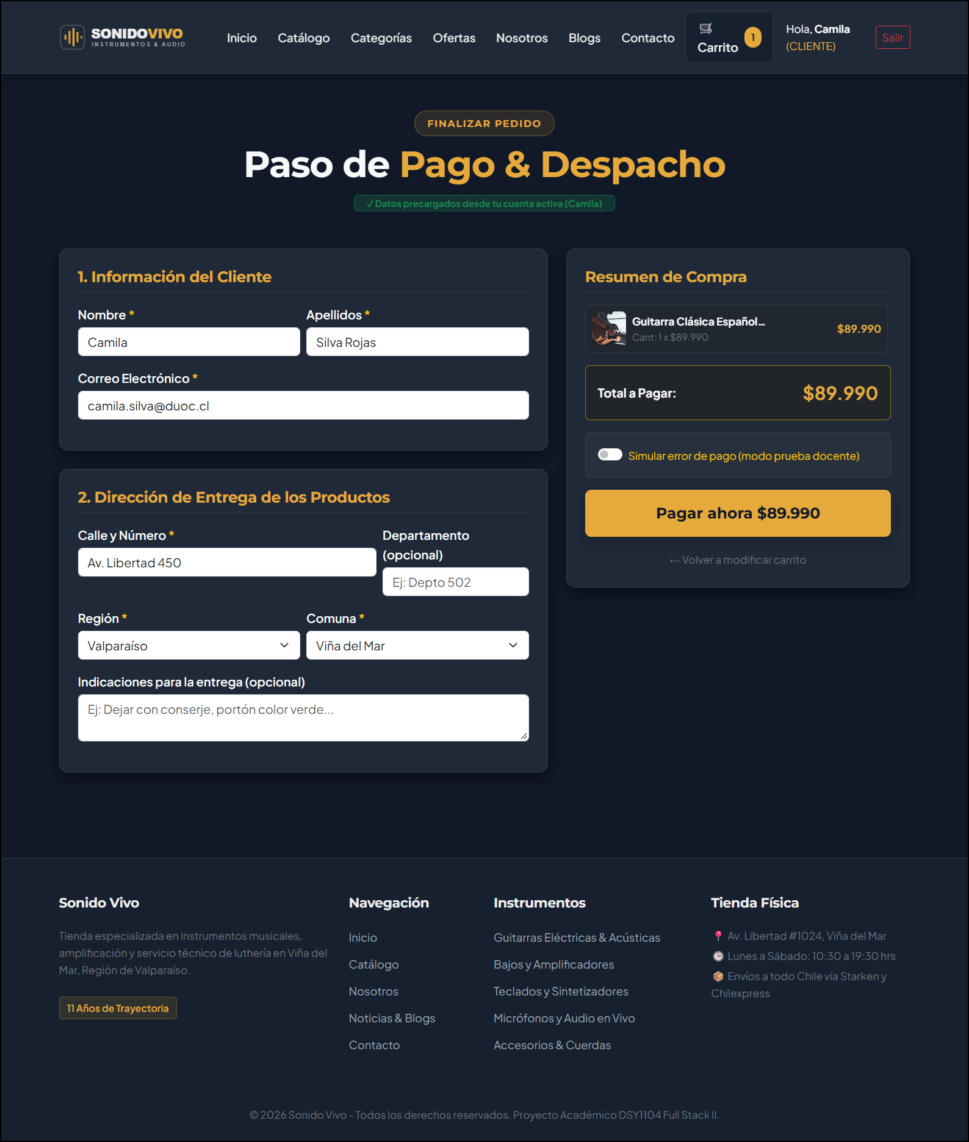
Nota: Los datos de Camila Silva Rojas (Av. Libertad 450, Viña del Mar, Valparaíso) aparecen precargados junto al desglose de envío y total.

Confirmación de Compra Exitosa (/compra-exitosa): Al confirmar con 'Pagar ahora', ms-ventas-boletas valida la compra, verifica el usuario y descuenta el stock automáticamente en ms-catalogo-inventario mediante OpenFeign, emitiendo la boleta electrónica.
Imagen 11: Comprobante de Compra Exitosa y Boleta Generada
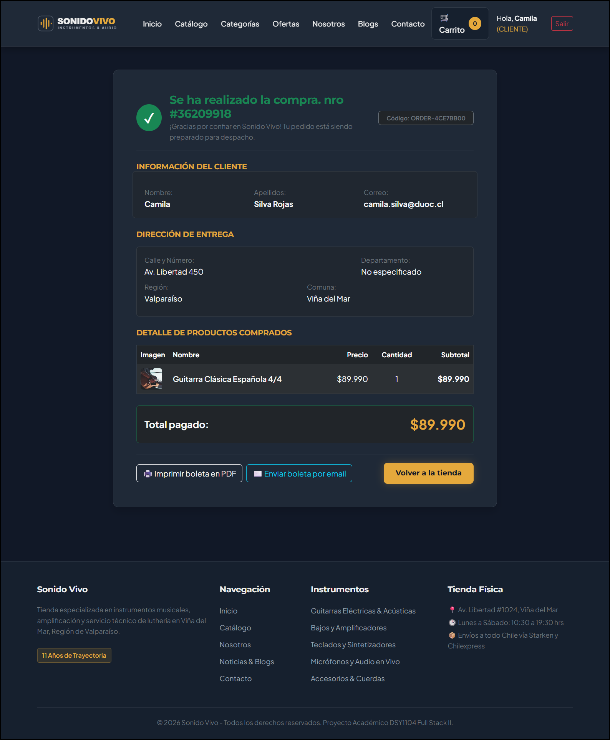
Nota: Evidencia de compra real en Supabase: Boleta #36209918 / Código ORDER-4CE7BB00 para camila.silva@duoc.cl ($89.990), con opciones de impresión PDF y envío por correo. El carrito se limpia automáticamente a 0.

Vistas Institucionales y de Contenido: El menú superior también ofrece tres secciones informativas y de atención al cliente disponibles en todo momento:
Imagen 12: Vista Institucional Nosotros (/nosotros)
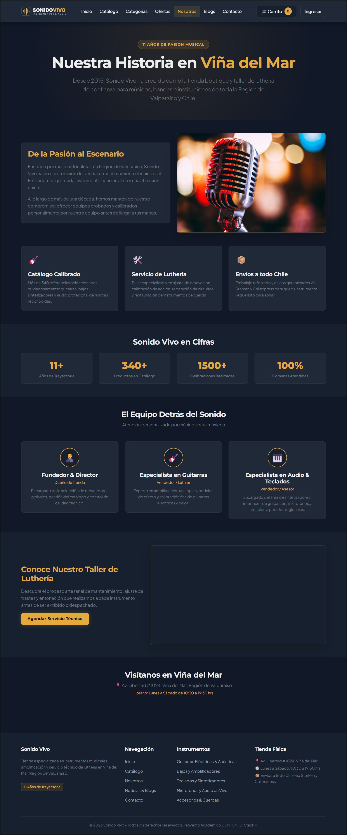
Nota: Presenta la trayectoria de 11 años de Sonido Vivo en Viña del Mar, servicios de luthería y equipo del proyecto.

Imagen 13: Sección de Blogs y Guías para Músicos (/Blogs)
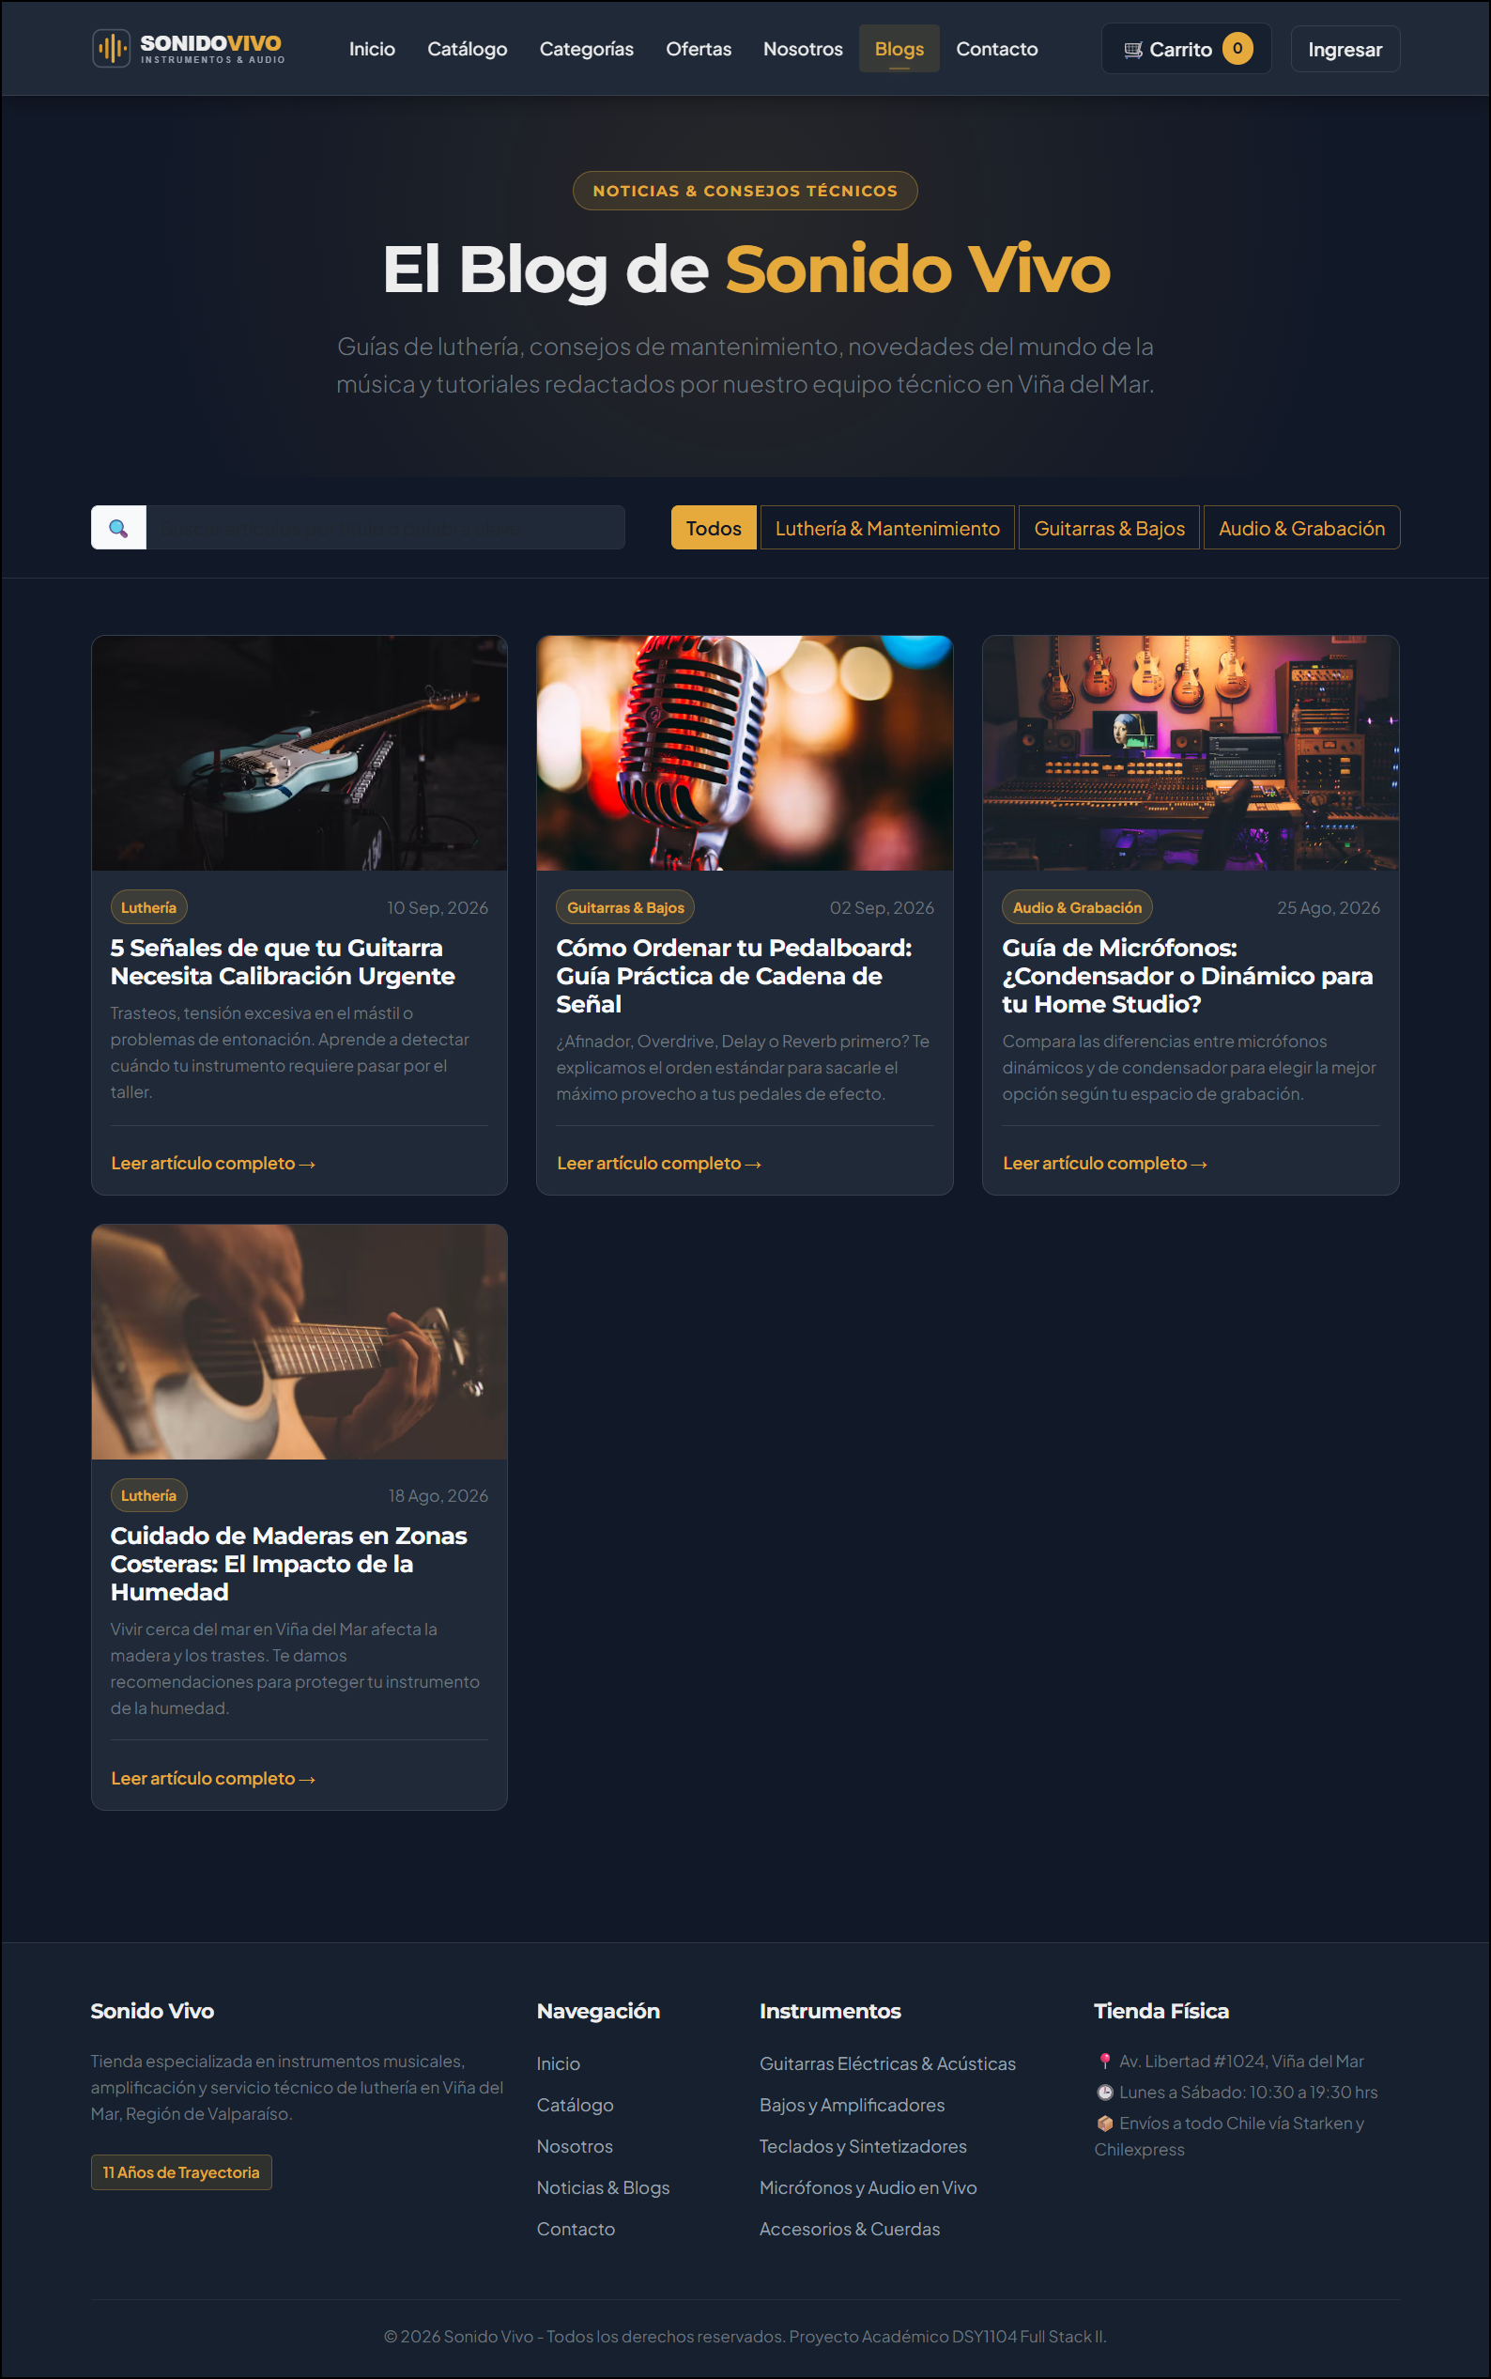
Nota: Listado de artículos informativos sobre calibración, cuidado de instrumentos y equipamiento musical.

Imagen 14: Formulario de Contacto (/Contacto)
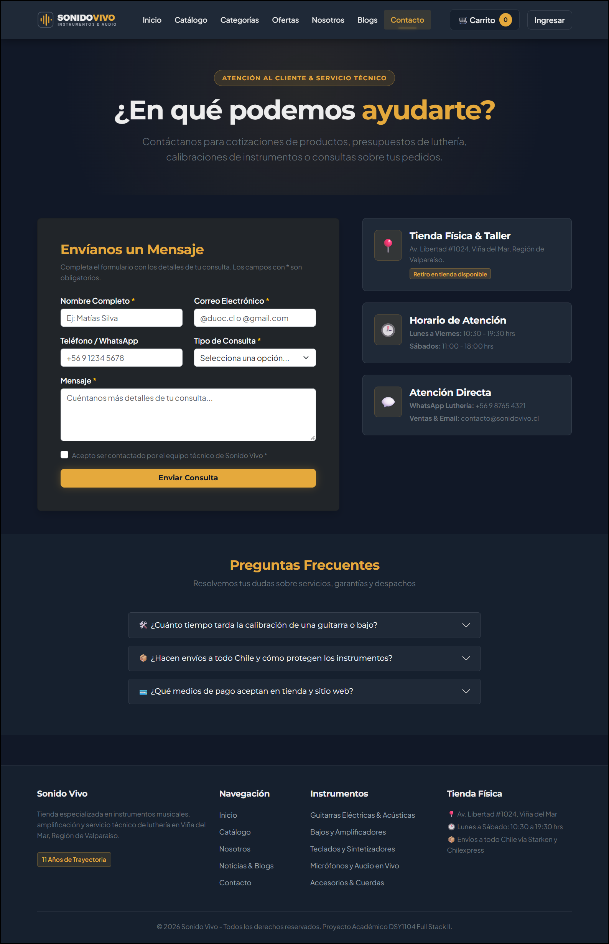
Nota: Permite a clientes y visitantes enviar consultas validando nombre, dominio de correo permitido y contenido del mensaje.

5.2 Funciones del Rol Vendedor (Panel Restringido RBAC)
De acuerdo con el control de acceso por roles (RBAC), al iniciar sesión con una cuenta VENDEDOR, la barra lateral oculta Dashboard, Categorías, Usuarios, Reportes y Perfil, habilitando únicamente la gestión operativa de Productos/Stock y Órdenes/Boletas.
Imagen 15: Panel Vendedor — Catálogo, Productos y Control de Stock (/admin/productos)
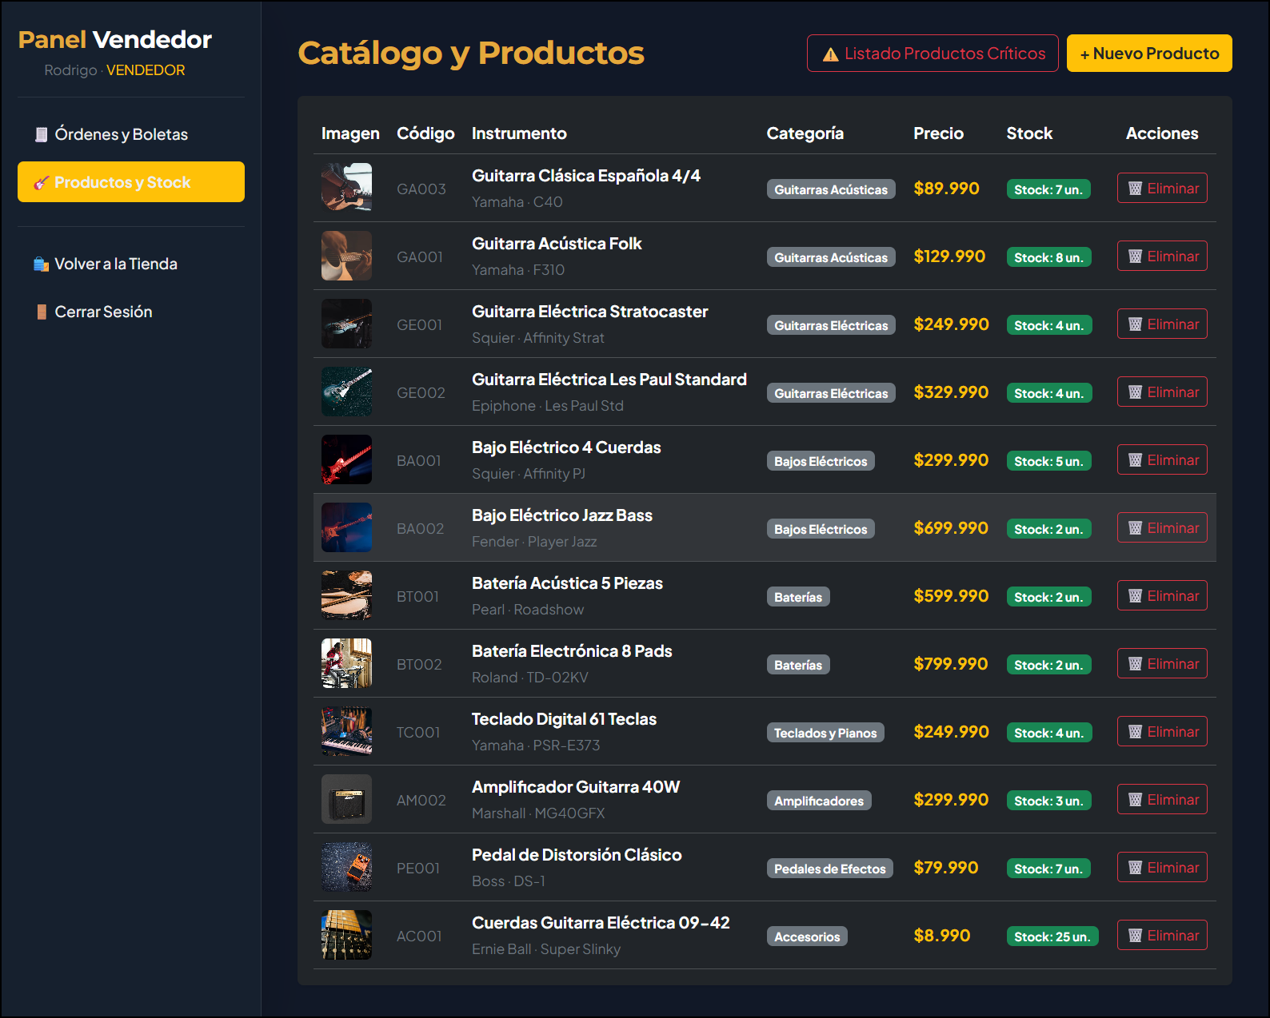
Nota: Nótese la barra lateral restringida exclusivamente a 'Órdenes y Boletas' y 'Productos y Stock'. Además se verifica el descuento automático de stock tras la compra anterior (GA003 bajó a 7 un.).

Imagen 16: Panel Vendedor — Consulta de Órdenes y Boletas (/admin/ordenes)
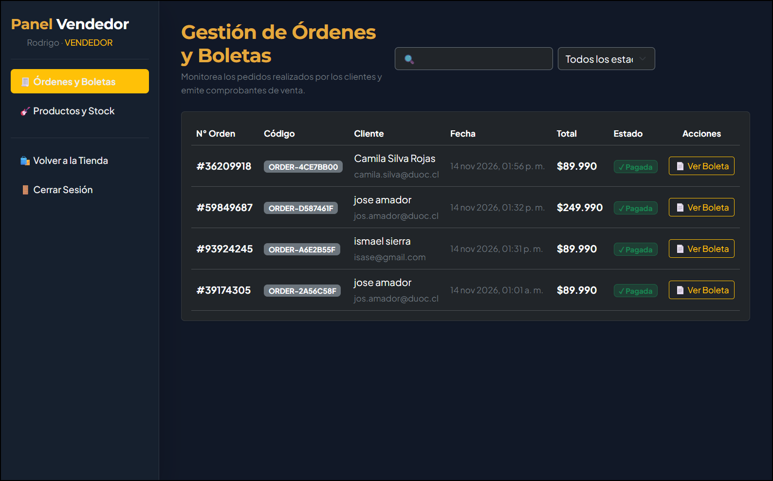
Nota: Listado en tiempo real de las boletas registradas, encabezadas por la compra #36209918 (ORDER-4CE7BB00) de camila.silva@duoc.cl en estado Pagada.

Imagen 17: Resumen Rápido de Inventario para Vendedor (/vendedor)
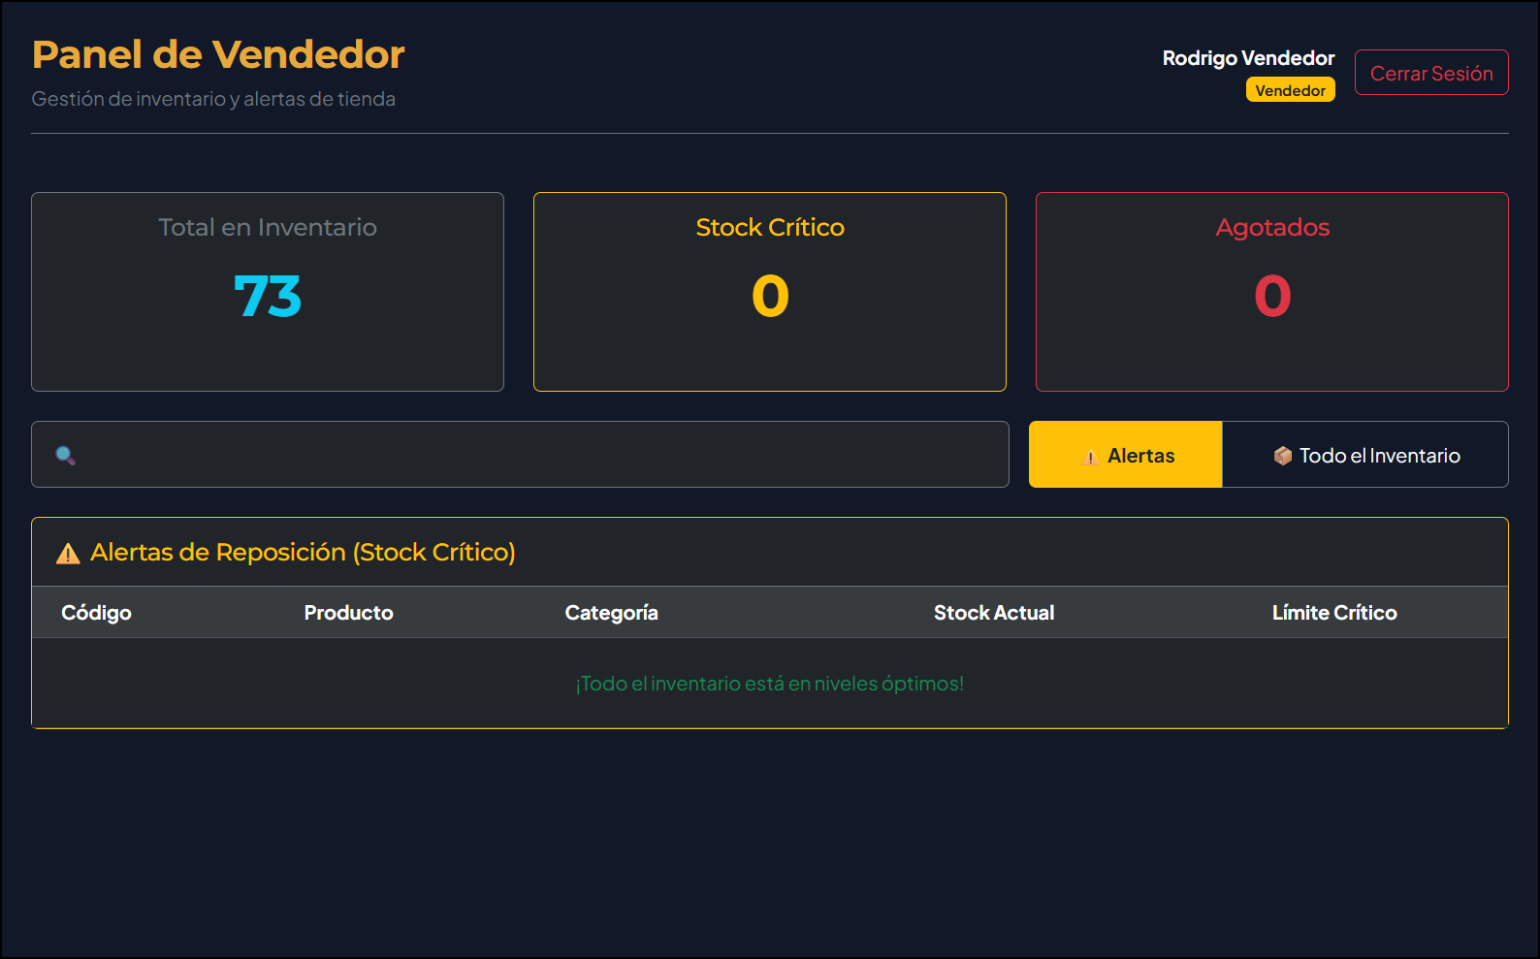
Nota: Vista auxiliar de monitoreo rápido que resume unidades totales en bodega (73 un.), productos en stock crítico y productos agotados.

5.3 Funciones del Rol Administrador (Acceso Total)
El usuario con rol ADMIN dispone de visibilidad completa sobre todas las herramientas analíticas y mantenedores CRUD del sistema, protegidos tanto en React (ProtectedRoute) como en Spring Security.
Imagen 18: Dashboard Principal Administrativo (/admin)
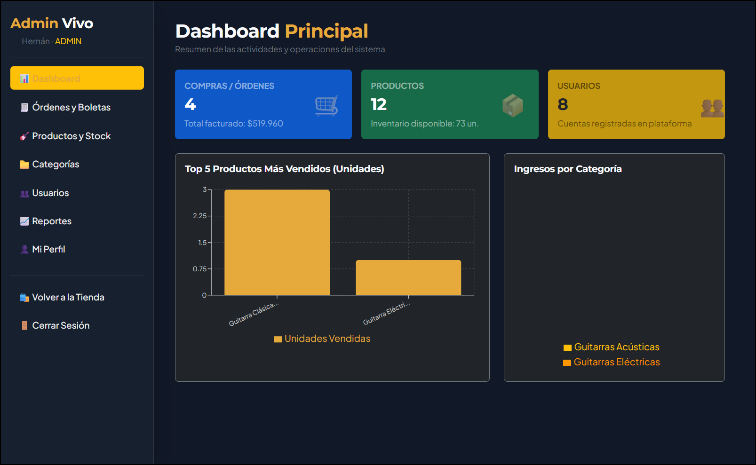
Nota: Presenta tarjetas KPI en tiempo real (4 órdenes por $519.960, 12 productos / 73 un., 8 cuentas registradas) y el gráfico de barras Top 5 Productos Más Vendidos.

Imagen 19: Administración de Productos y Stock Crítico (/admin/productos)
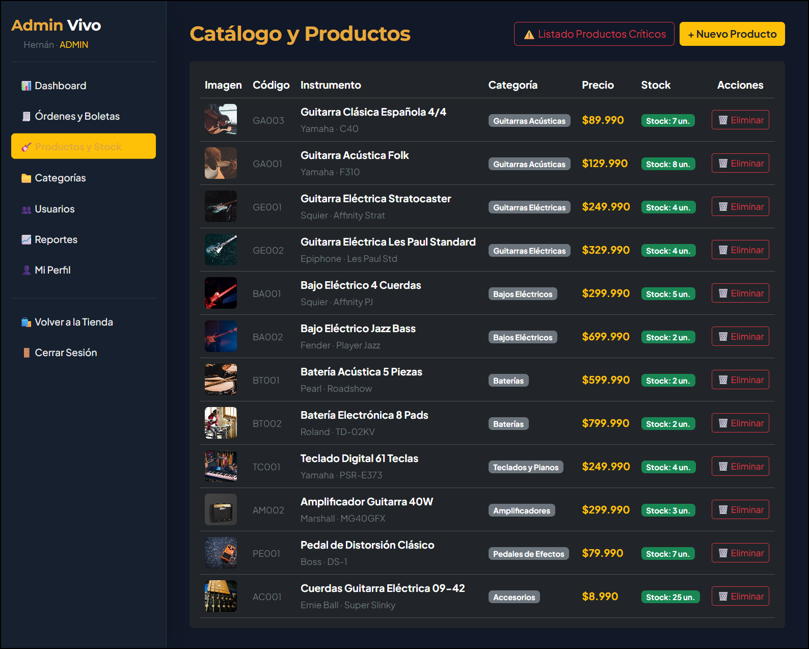
Nota: Permite crear nuevos instrumentos (+ Nuevo Producto), filtrar artículos en umbral crítico y eliminar productos sin existencias.

Imagen 20: Mantenedor CRUD de Categorías (/admin/categorias)
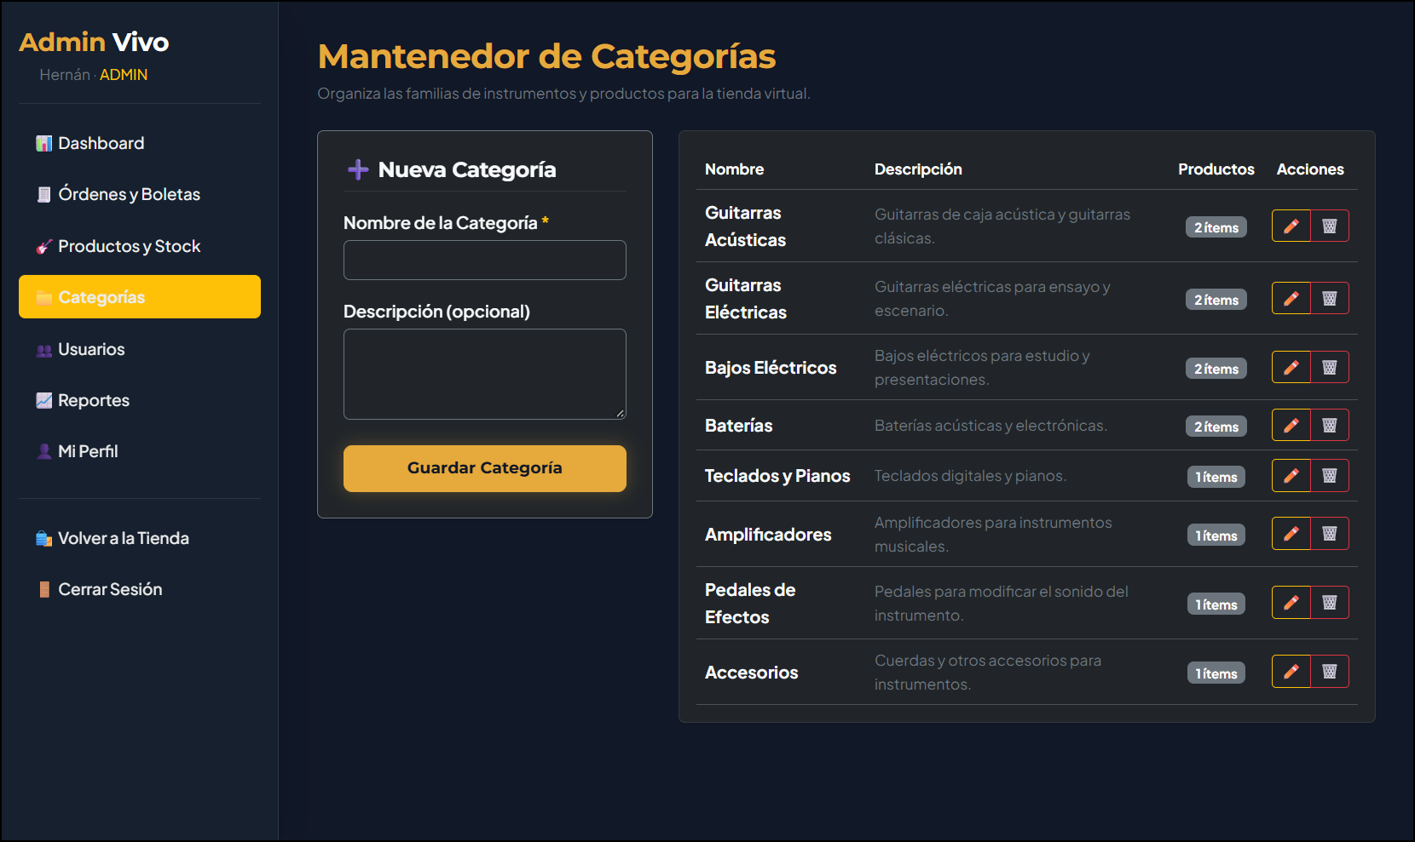
Nota: Lista las 8 categorías del catálogo en PostgreSQL con la cantidad de productos asociados, permitiendo crear o administrar familias.

Imagen 21: Gestión Global de Órdenes y Boletas (/admin/ordenes)
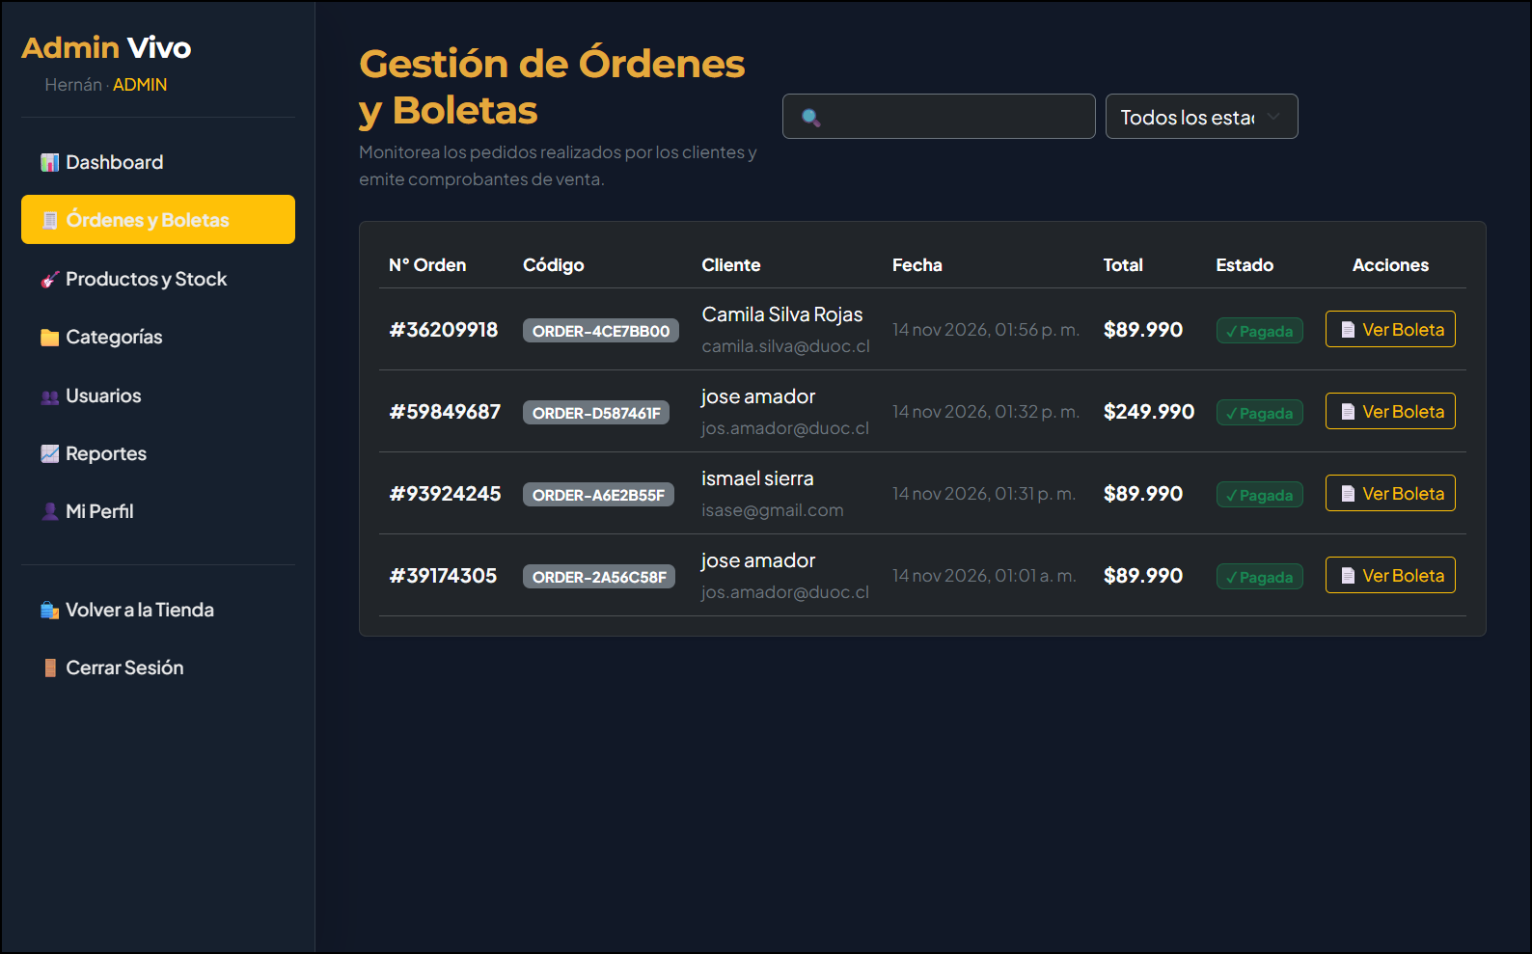
Nota: Incluye buscador por cliente/código, filtro por estado y botón 'Ver Boleta' para inspeccionar o imprimir cada comprobante.

Imagen 22: Detalle en Modal de Boleta Electrónica (#36209918)
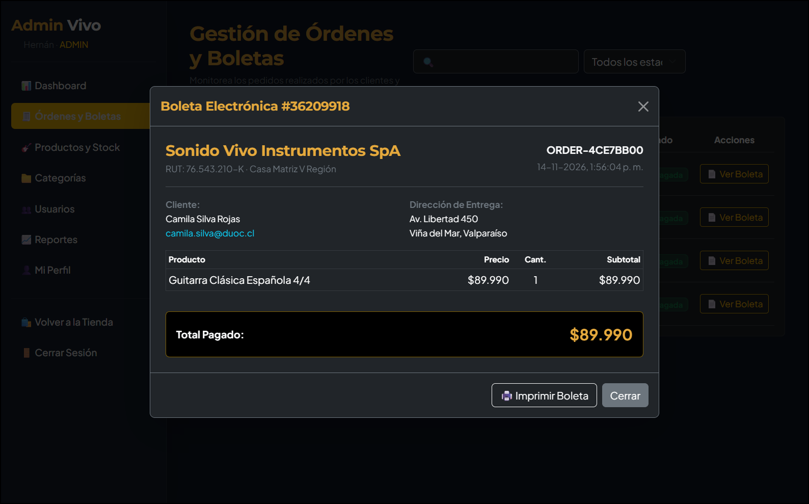
Nota: Desglose formal de la compra realizada por Camila Silva Rojas (ORDER-4CE7BB00) con dirección de entrega, ítem facturado, total pagado e impresión.

Imagen 23: Gestión de Usuarios y Asignación de Roles (/admin/usuarios)
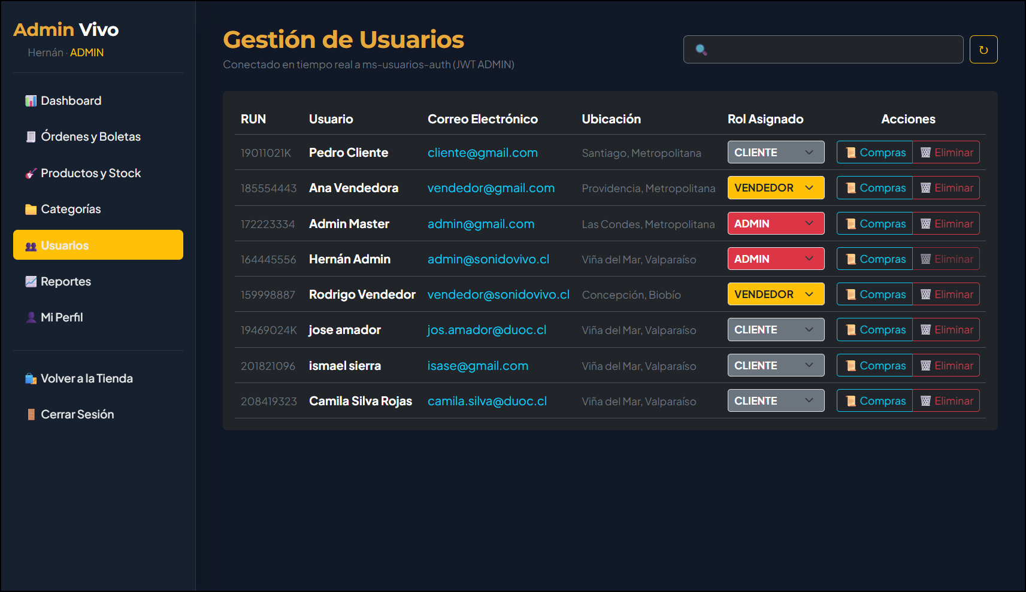
Nota: Tabla conectada a ms-usuarios-auth donde figura la cuenta recién registrada (Camila Silva Rojas, camila.silva@duoc.cl, CLIENTE) junto al selector de rol, historial de compras y eliminación controlada.

Imagen 24: Reportes Comerciales y Análisis de Stock (/admin/reportes)
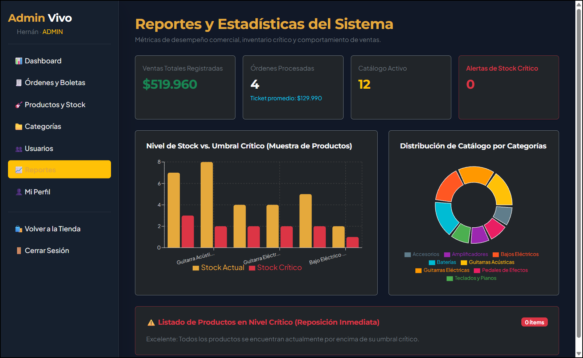
Nota: Muestra métricas consolidadas (ventas totales, órdenes procesadas, ticket promedio), gráfico comparativo de Stock Actual vs. Stock Crítico, distribución por categorías y alertas de reposición.

Imagen 25: Mi Perfil de Administrador (/admin/perfil)
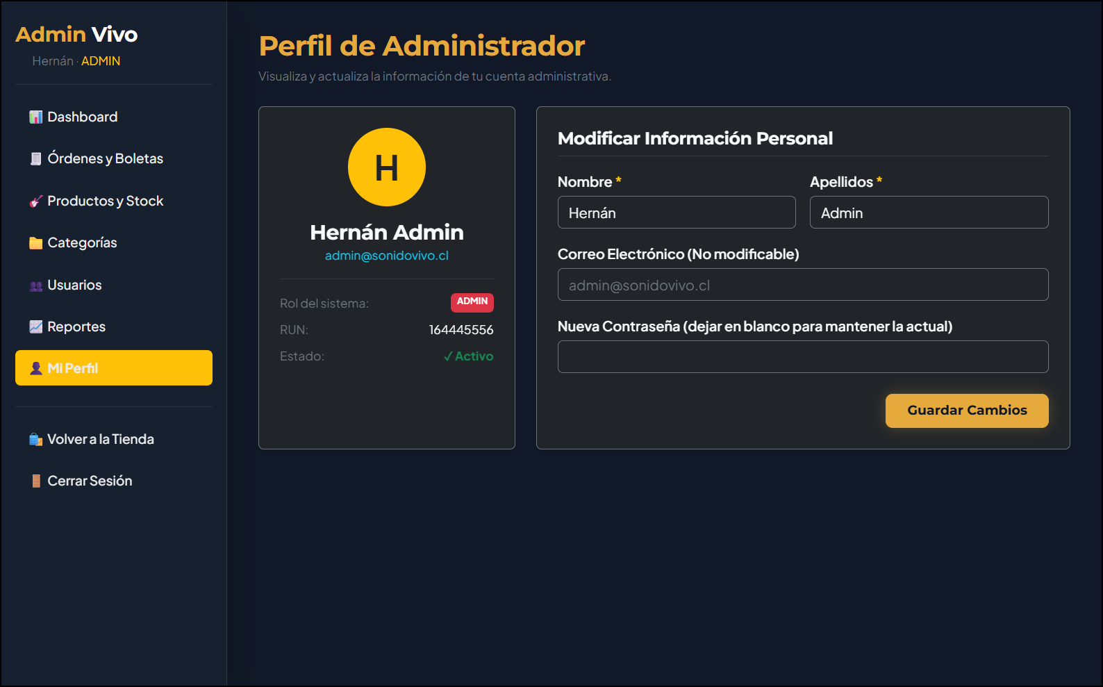
Nota: Muestra los datos personales y el rol activo del administrador autenticado mediante JWT.

